
基于B/S架构的在线数独对战平台

软
件
用
户
手
册

课 程： 软件工程
题 目： OurSudoku
成 员： SE-2020-G02

文件状态：  [ ] 草稿  [ ] 正式发布  [√] 正在修改 | 文件标识： | SE2020-G02-软件用户手册
文件状态：  [ ] 草稿  [ ] 正式发布  [√] 正在修改 | 当前版本： | 0.1.1
文件状态：  [ ] 草稿  [ ] 正式发布  [√] 正在修改 | 作者： | 刘羽佳、张鑫、潘言
文件状态：  [ ] 草稿  [ ] 正式发布  [√] 正在修改 | 完成日期： | 2020.12.02

软件用户手册(SUM)
说明：
1.《软件用户手册》(SUM)描述手工操作该软件的用户应如何安装和使用一个计算机软件配置项(CSCI) ,一组CSCI,一个软件系统或子系统。它还包括软件操作的一些特别的方面，诸如，关于特定岗位或任务的指令等。
2.SUM是为由用户操作的软件而开发的，具有要求联机用户输入或解释输出显示的用户界面。如果该软件是被嵌人在一个硬件一软件系统中，由于已经有了系统的用户手册或操作规程，所以可能不需要单独的SUM.

版本历史

版本 | 作者 | 参与者 | 起始日期 | 备注
0.0.1 | 潘言 | 潘言 | 2020.11.24-2020.11.29
0.1.0 | 刘羽佳 | 刘羽佳 | 2020.11.30-2020.12.01
0.1.1 | 刘羽佳 | 刘羽佳 | 2020.12.02

目录
软件用户手册(SUM) 1
1引言 3
1.1标识 3
1.2系统概述 3
1.3文档概述 3
2引用文件 3
3软件综述 3
3.1软件应用 3
3.2软件清单 3
3.3软件环境 4
3.4软件组织和操作概述 4
3.5意外事故以及运行的备用状态和方式 4
3.6保密性和私密性 4
3.7帮助和问题报告 4
4访问软件 5
4.1软件的首次用户 5
4.1.1熟悉设备 5
4.1.2访问控制 5
4.1.3安装和设置 5
4.2启动过程 5
4.3停止和挂起工作 5
5使用软件指南 6
5.1能力 6
5.2约定 6
5.3处理过程 6
5.4相关处理 6
5.5数据备份 6
5.6错误，故障和紧急情况时的恢复 7
5.7消息 7
5.8快速引用指南 7
6注解 7
附录 7

1引言

1.1标识
标题：《软件用户手册说明》
简称：SUM
版本号：0.1.1
说明：本文档支持Office、WPS等word文档阅读软件

1.2系统概述
本文档适用的工程：在线数独对战平台，Beta1.0.0版本
系统的名称：OurSudoku
产品所有权：浙大城市学院计算机与计算科学学院软件工程专业软件工程课程G02小组
任务提出人：杨枨教授
用户：广大数独爱好者
开发方：软件工程课程小组成员
支持机构：浙大城市学院计算机与计算科学学院

1.3文档概述
本文档应用于用户指南，应在包含下载（若需要）、安装（若需要）以及使用等方面的信息的基础上能够解决用户的大部分问题，也需要让用户明确在该网站的使用过程中严令禁止的事情。本文档仅对浙大城市学院SE-G02小组的成员开放，在获得浙大城市学院SE-G02小组全体成员的同意之后，才可以将本文档展示给其他人。

2引用文件
[1]《GB T-8567-2006计算机软件文档编制规范》
[2]《SRS-0.2.6》-SE2020-G04 -2020/11/28
[3]张海藩，牟永敏.软件工程导论(第6版)[M]北京：清华大学出版社
[4]梁勇. JAVA语言程序设计(第10版)[M]北京：机械工业出版社
[5]王珊，萨师煊. 数据库系统概论(第5版)[M]北京：高等教育出版社
[6]覃征，李旭，王卫红. 软件体系结构(第4版)[M]北京：清华大学出版社

3软件综述

3.1软件应用
该网站旨在能够给数独爱好者提供一个多人竞技的平台，让他们能够在竞技中相互交流，分享自己的解法，也为了给对数独仅仅有一定了解但有兴趣深入了解的初学者们一个向数独高级玩家学习，并进一步提高自己的实力的平台。该网站具备了多人竞技、个人训练、天体排位、解法分享以及评论等多种功能来实现目的，为了操作的方便，本网站的大部分操作仅使用鼠标点击就可以进行。

3.2软件清单
用户需要安装Google Chrome、火狐浏览器、360浏览器或Microsoft Edge浏览器等任意一种浏览器。

3.3软件环境
a.必须提供的计算机设备：一台内存大于1G的电脑以及鼠标和键盘；
b.必须提供的通信设备：信号卫星；
c.必须提供的其他软件：Google Chrome、火狐浏览器、360浏览器或Microsoft Edge浏览器等任意一种浏览器；
d.必须提供的格式、过程或其他的手工操作：无特殊要求；

3.4软件组织和操作概述
- 从用户的角度来看的软件逻辑部件和每个部件的用途/操作的概述：
·题目练习：最基本的要求，需要实现用户可以在我们的网站上进行数独题目的练习，以提高个人的解题能力。
·实时对战：也就是比赛模块，用户可以通过加入已经存在的比赛（进入他人的房间）进行对战，也可以邀请好友加入，以及在没有合适自己的比赛模式或者难度的时候可以自己创建房间建立比赛，等待、邀请他人的加入；不同用户可以在不同地方用不同的电脑登录浏览器，在网站自己创建对战方面或者自动匹配来对战，解同一道数独题目，解题阶段还会实时显示其他用户的做题进度，最后根据题目的求解速度以及正确率给出参与该项比赛用户的成绩。
·解法分享：每道题都会有解法分享模块，玩家可以在解完数独题目后，分享自己的解法；或者在什么时候手里的题目做不下去的时候，通过该模块学习其他玩家的解法，开阔思维提高自己。
·类博客式讨论：用户认为，单纯的答案公布和解法显示是无法满足同好之间交流学习的目的的，如果以类博客的形式进行解法的分析，可以得到更多的沟通交流的机会，会有更多思维碰撞的火花，这是非常重要的。
·搜索邀请：用户可以通过搜索房间号和题号的方式快速找到目的房间和目的题目，方便用户进行比赛、做题和查看题解（题解入口在每个对应的题目界面内），免去了用户一旦退出，再次进入时候需要重新在比赛房间库和题目库中全部重新寻找以进入上一次的进度。同时，允许用户进行比赛和做题的邀请，邀请好友一同比赛或者邀请好友来做某个题目。
·做题候选数模式：候选数模式对于数独在线游戏来说其实是刚需，只是不同的设计和不同的实现差异化太大水平参差不齐，以至于我们会把它列为一个需要高度重视的需求，而放进期望型需求是因为希望这一块的功能我们会对自己有比较高的要求，因为这实在是做题时候用户体验的核心，尽最大努力把它做好，使用户用得更加习惯和顺手。
·题目悬赏：对于自己做不出来的题目（同时不存在于网站题库中），可以通过悬赏的模式得到解答，同时促进同好间的交流学习。
·自主出题：有许多已经对数独游戏非常熟悉的大佬，在满足了题目练习、解法分享等较为基础的功能之后，会有更多的关于自己产出的需求，这时就会遇到对于自行出题的情况，想要把自己内化了的一些东西以另外的方式输出；这一功能与题目悬赏模块基本上是重合的，但不同用户提出需求的出发点不同。
·天梯排位：在已经有了对战、解法分享以及自由出题三个模块的情况下，希望增加一个相关的排位形式，从各个方面展示用户的综合实力。
·个人主页：在同好之间交流学习有了一定基础之后，或者是在某个已有的模块发现了自己感兴趣的人，想要继续跟进学习、交流的人之后，我们支持关注、收藏、点赞等功能，方面用户长期的关注某个人的动态（主要是对方参与的比赛、给出的解法分享等）；同时用户会有自己的小仓库，用于存放自己参与过的比赛、点赞收藏过的解法以及自写的解法汇总，让用户可以快速找到，而不是进入整个库一个个的再重新寻找，这样的话用户体验会非常糟糕，这是我们所必须避免的。

- 用户期望的性能特性：
- 在解法分享模块希望允许图片的输入，而不仅仅是文字；
- 可以输出图片和文字，但是图片大小不要太大，会影响速度；
- 典型的响应时间：期望值3s，影响因素主要是图片本身大小以及网络状态；
- 典型的处理时间：期望值3s，影响因素主要为图片上传速度；
- 限制，例如可追踪的事件数目：TBD
- 预期的错误率10%；
- 预期的可靠性90%。

- 该软件执行的功能与所接口的系统、组织或岗位之间的关系：TBD
- 为管理软件而采取的监督措施：管理员系统。

3.5意外事故以及运行的备用状态和方式
- 用户在使用网站之后默认记住了密码，在使用过程中又遗忘了它，可以在修改密码界面通过相关信息验证后向系统管理员提出密码重置的请求；
- 在用户没有通过浏览器本身的cookie记住密码功能的同时也忘记了密码，可以通过“联系我们”的方式找到系统管理员/开发者，提供相关信息确认身份后可辅助重置密码；
- 在做题、比赛过程中，若长时间（具体判定时间TBD）无动作，网站会默认用户退出：做题和悬赏会直接清空，并判定解题失败；比赛直接宣布失败。

3.6保密性和私密性
本软件的所有文档都应是保密，在特定条件下通过项目组组长和成员商议同意后会对特定对象公开。同时本软件的所有都基于自主，所有文档和程序都遵循国家的相关法律法规，不侵犯他人的知识产权。

3.7帮助和问题报告
有任何问题可以通过“联系我们”的方式找到系统管理员/开发者，或是直接向邮箱31801324@stu.zucc.edu.cn发送邮件进行反馈。

4访问软件

4.1软件的首次用户

4.1.1熟悉设备
用户使用自己的设备，因此设备的熟悉度极高。
典型网页操作，用户可以通过导航栏清晰明了地认识软件的功能，通过鼠标键盘即可轻松使用各类功能。

4.1.2访问控制
打开可视化界面根据界面显示的功能及相关提示进行选择，无需口令，所有人均可对其操作；但若进行一些与数据库相关联的操作，则用户需登录个人账号再提交相应信息；本网站遵循保密性和私密性，除了管理员在正常的管理工作以外不会暗自进入或获取用户的私人信息。

4.1.3安装和设置
用户需安装Google Chrome、火狐浏览器、360浏览器或Microsoft Edge浏览器等任意一种浏览器；设置部分仅有页面皮肤允许用户自行设置，根据用户个人喜好选择自己相对满意的配色方案即可。

4.2启动过程
尽量在网络良好的情况下打开该网页进行相关操作。若同时访问该网页人数超过了服务器可承受的范围，则对访问用户进行相关提醒。

4.3停止和挂起工作

用户无需使用该系统时，保存自身所作修改或提交内容后关闭网页即可。

5使用软件指南

5.1能力
以下是本软件对事务、菜单、功能或其他的处理相互之间的关系简述图：
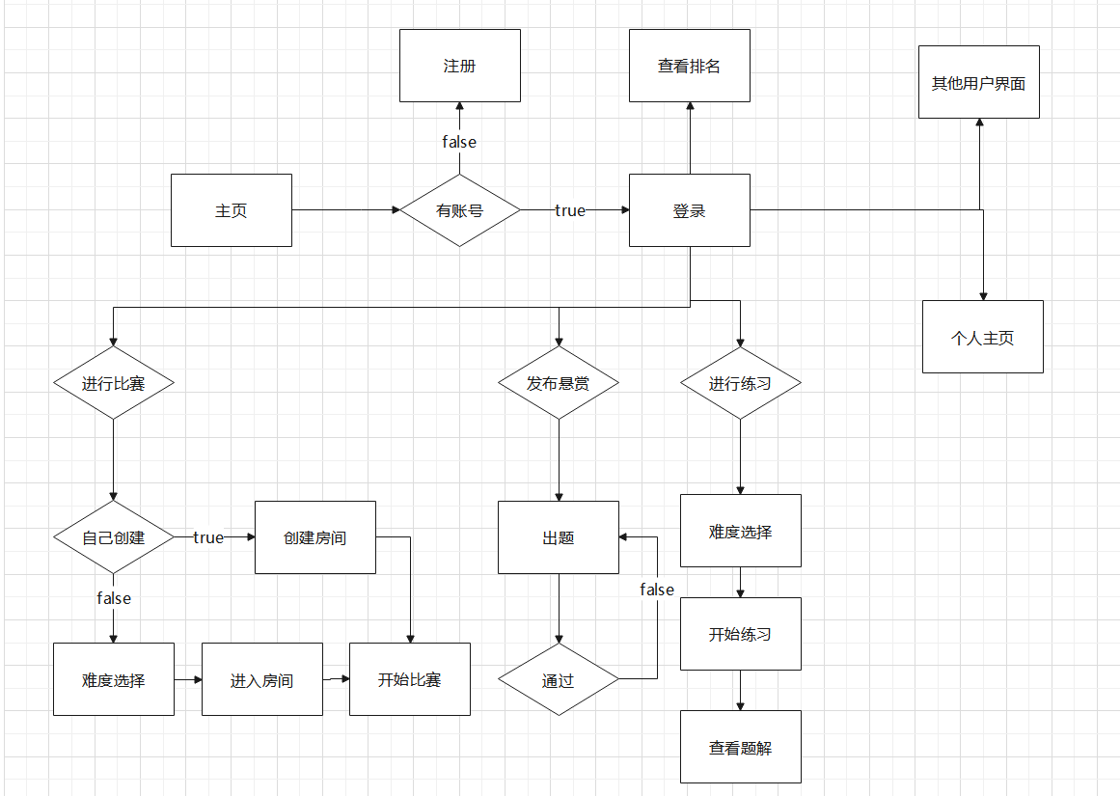
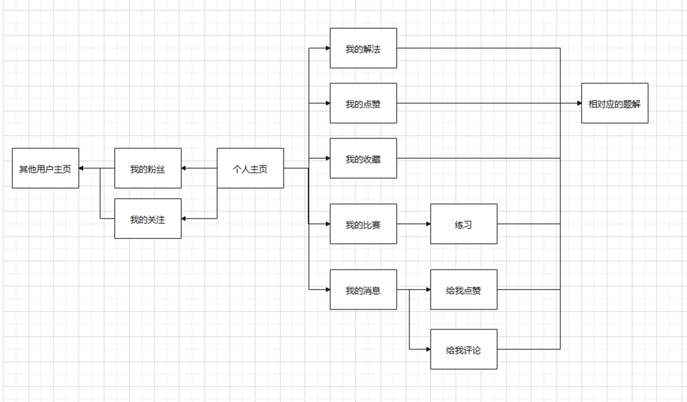
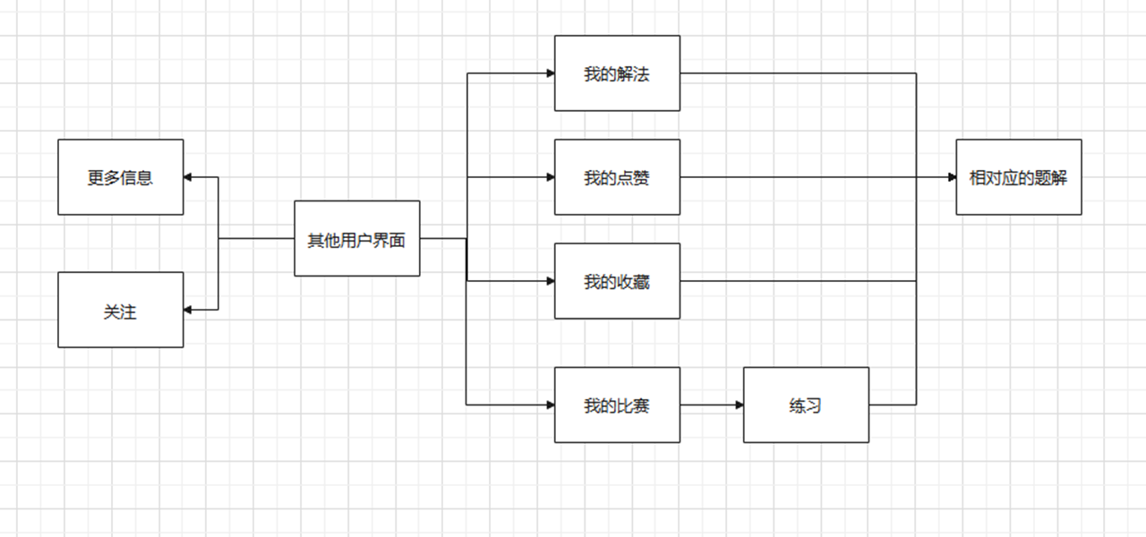

5.2约定
本网站主体色调以黑白灰蓝为主。暂时没有警告的铃声提示。暂时没有缩略词语表和使用的命名规则。采用的编码规则是UTF-8.

5.3处理过程
本条应解释后续条(功能、菜单、屏幕)的组织，应描述完成过程必需的次序。
5.3.x(软件使用的方面)
本条的标题应标识被描述的功能、菜单、事务或其他过程。(若适用)本条应描述并给出以下各项的选择与实例，包括：菜单、图标、数据录人表、用户输入、可能影响软件与用户的接口的来自其他软硬件的输入、输出、诊断或错误消息、或报警和能提供联机描述或指导信息的帮助设施。给出的信息格式应适合于软件特定的特性.但应使用一种二致的描述风格，例如对菜单的描述应保持一致，对事务描述应保持一致。
5.3.1首页
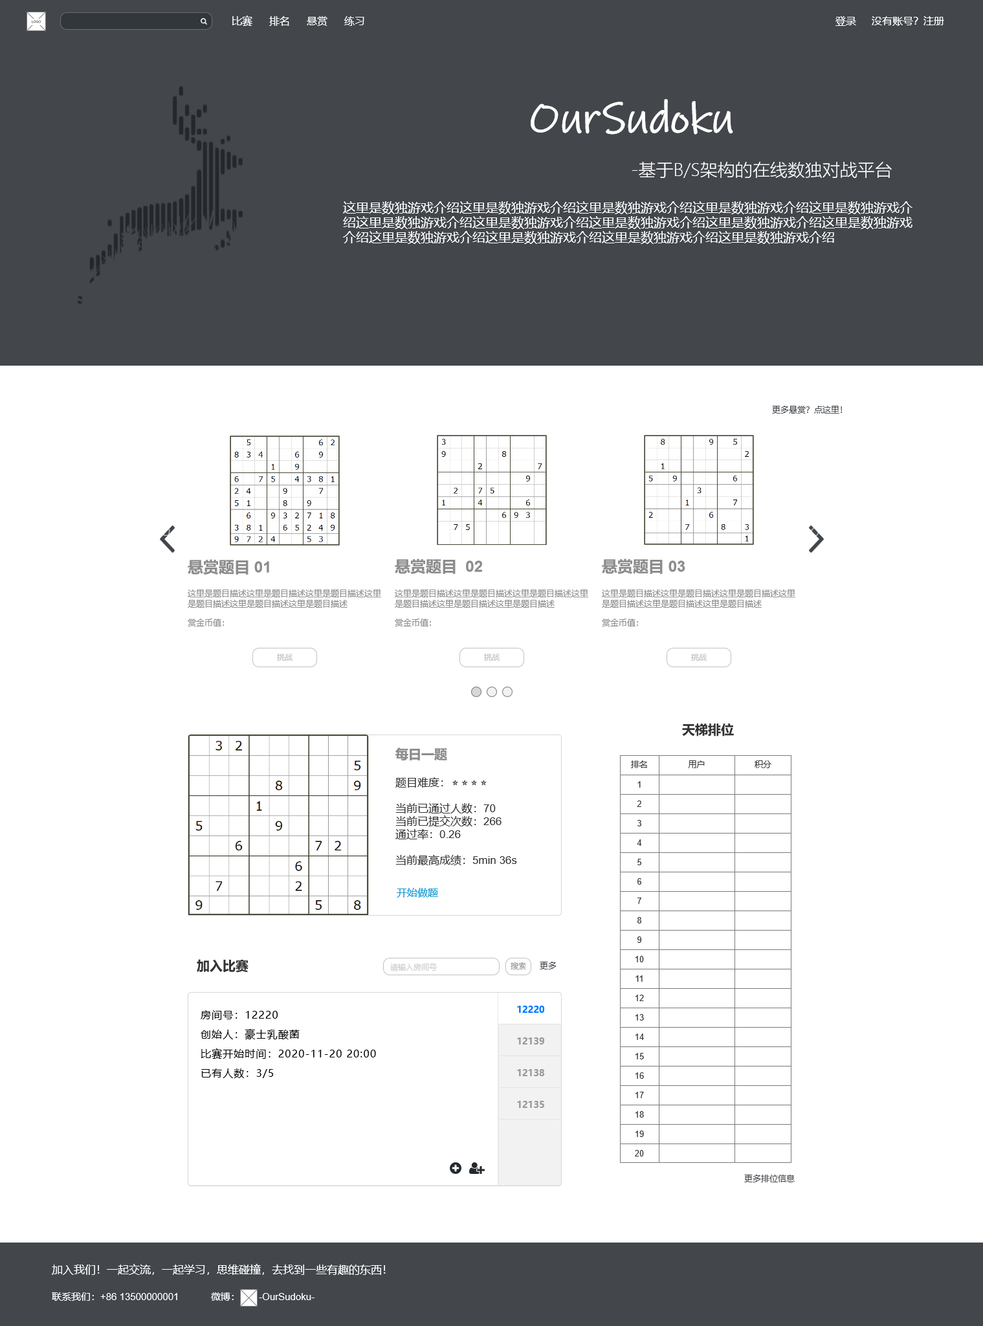
这是用户键入我们的网站地址之后最先看到的首页界面。
首页以点开整个界面之后用户第一眼就能看到的巨大的OurSudoku标识以及文字段落，以最直观、最醒目的方式告诉用户，我们是以数独作为整个网站的核心部分的，整个平台将围绕数独展开。

接下来的导航栏栏目设计为“比赛”、“排名”、“悬赏”、“练习”以及“商城”一共五个大模块，分别链接到各自对应的功能板块页，后文都会有详细的介绍在此就不多做赘述。
回到我们的主页面可以看到界面头部往下是一个悬赏题目的模块，当下我们主要以一种图片轮播的方式为用户展现。以三道题目为一组，可以手动切换，这样在界面上既不显得拥挤，也不会因为展示的悬赏题目过少而显得敷衍，同时，轮播的方式也会让用户更有参与感。
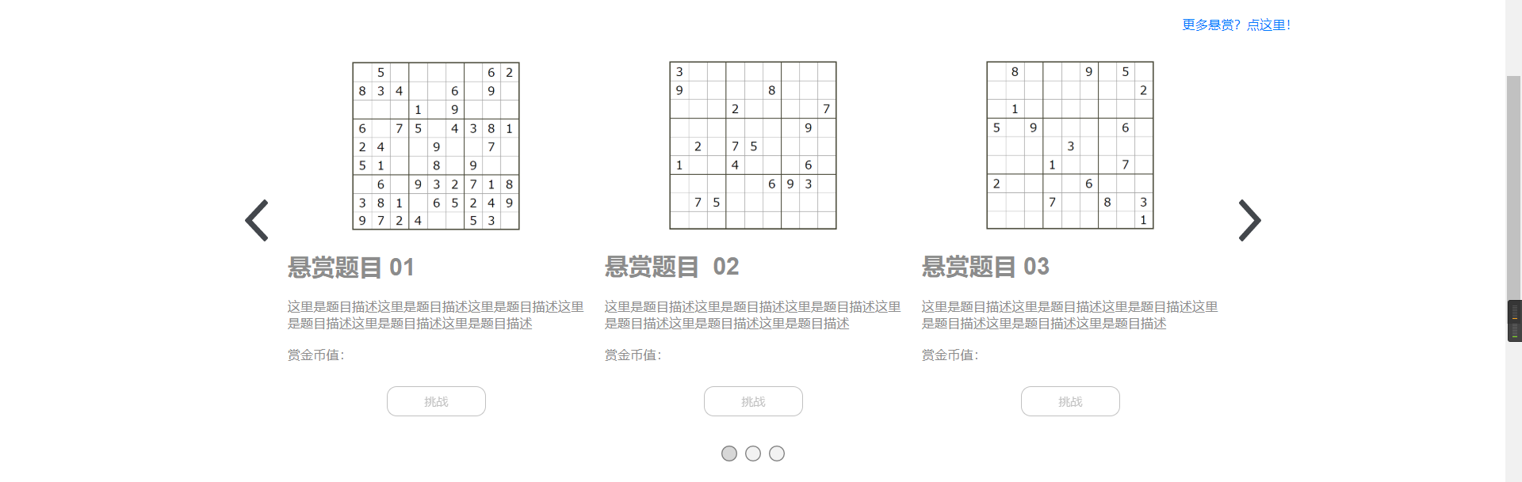
如果这里展示的3*3道题目中并没有用户想要挑战的题目，也可以通过右上角的“更多题目？点这里！”进入悬赏题目的汇总界面，给用户以更大选择空间；而如果直接点击挑战，则会进入悬赏题目的做题界面。
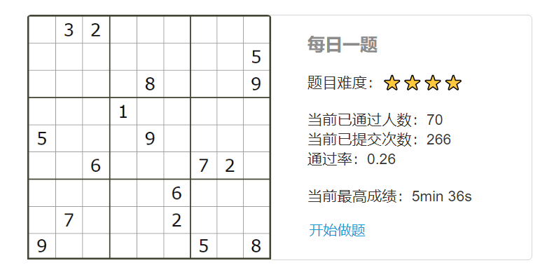
我们每天都会根据用户的等级挑选出一道与用户自身等级相匹配而不存在于用户的已解题库中的题目（不会做到已经做过的题目）作为该用户当天的“每日一题”推荐；与此同时我们还会给出题目的难度、当前已通过的人数、当前已提交次数、通过率以及当前完成这道题目的最高成绩也就是最快解题速度等信息给到用户，让用户简单的评估这道题目对于用户所在级别的难易程度，然后由用户选择要不要进入“今日”的“每日一题”模块。开始做题的按钮在下方，该按钮会直接链接道该题目的做题界面。
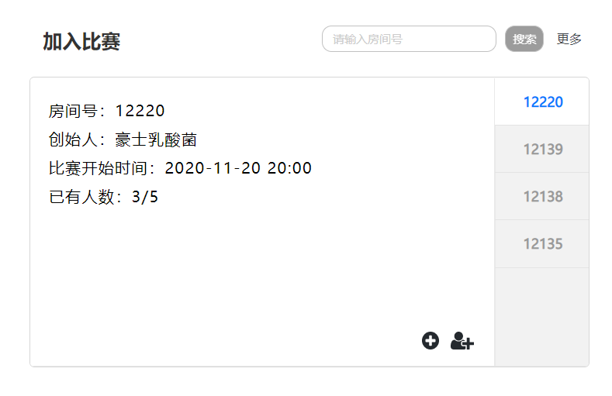
同样的，在主界面也会有一个加入比赛的快速通道。我们会有一个简单的推荐算法将当前人气较高的比赛推荐到主页来，方便用户的查看和参与；但与此同时，也支持用户通过右上方的房间号搜索，直接进入某一个房间。如果当前推荐的比赛没有用户感兴趣的，可以从右上角的“更多”通道，进入主比赛界面，那里会有当前网站上的所有的比赛信息。如果在这种情况下依旧没有用户想要参与的比赛，也允许用户根据自己的需求建立自己的比赛。

在该板块的右下角有两个带加号（+）的小标识。第一个圆形+号标识代表加入这个房间，而右边那个有半身头像的+号标识则是代表邀请好友的功能。无论用户有没有加入这个房间，都可以邀请好友加入这个比赛，但当然了，决定权在好友的手里。另外还有一点需要注意的是，在首页部分推荐的比赛只会有公开的房间，一旦房主（比赛建立者/房间建立者）将该次比赛的权限设置为了“非公开”，则除去房主主动邀请的用户以外，别的用户均没有查看或者加入该比赛的权限，唯一可能的是通过房间号的指定搜索，然后输入房主给的房间号密码，方可进入参与或旁观比赛。
主页的最后一个板块是天梯的排位模块。
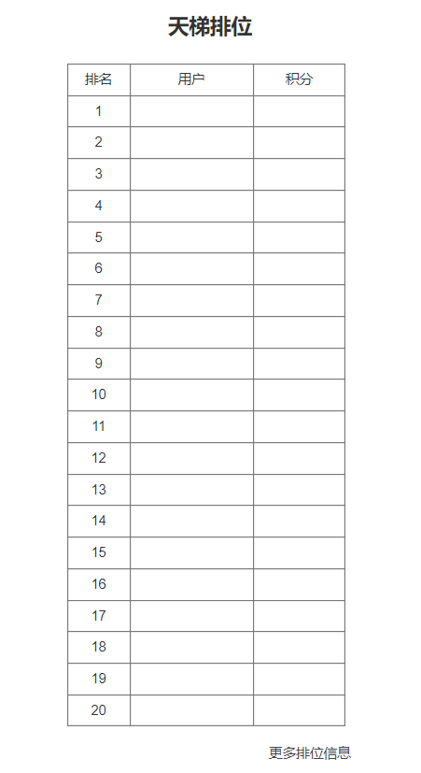
在主页中，我们仅仅展示全网排名前20的用户以及用户积分，更多的完整排位信息需要通过右下角的链接进入排位总榜单查看。而我们的排位规则是结合比赛成绩、出题率以及解法分享的质量综合评判的，力求做到从多方位评估用户的数独综合能力，而不只是单单的解题速度与正确率。

5.3.2注册登录
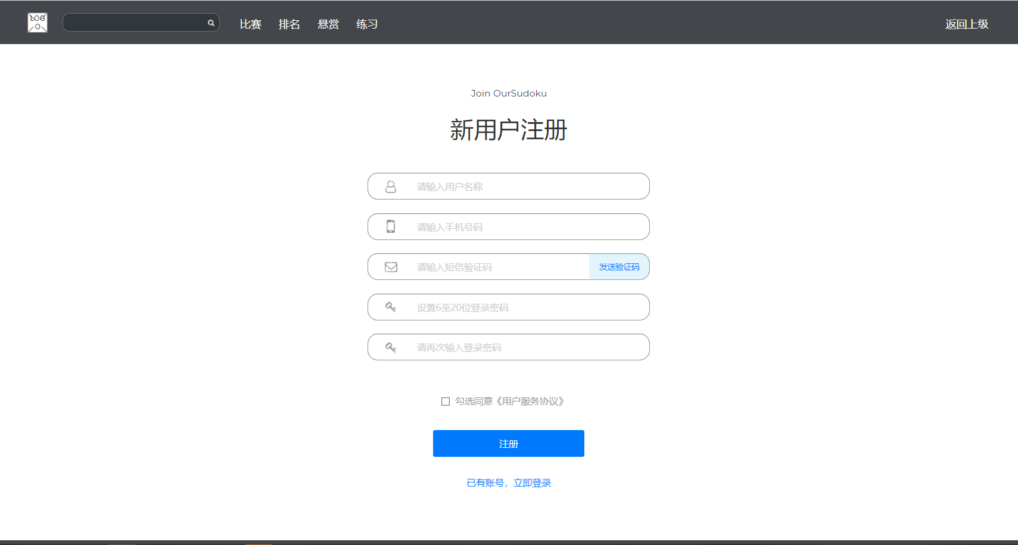

注册页最上方为join OurSudoku的环境注册的英文词组，结合下方的新用户注册的大标题可以清楚的展示出本页为用户注册页面，同时欢迎用户注册我们的网站。下方表单分为五项：

用户名称要求用户输入用户的昵称。输入框的提示文字为请输入用户名称，最前端图标为小人半身的图标，不再设置提示文字，让用户清晰的知道该文本输入框为其昵称的输入框。
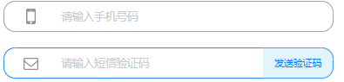
手机号输入框要求用户输入手机号码，配合下方的短信验证码，确认用户并非机器人，简单移动的手机图标以及请输入手机号的输入框原始文字代表了改文本框要输入的是用户能够收到短信验证码的手机号。而下方的短信验证码输入框变蓝，代表用户的当前输入光标再短信验证码输入框。
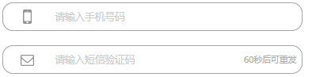
点击发送验证码，原发送验证码的地方变为灰色白底的60秒后可重发，避免用过过度操作进而给后端发短信的服务造成拥堵。
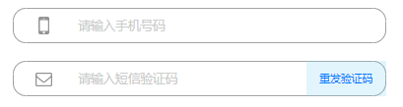
60s倒计时结束后，原发送验证码位置变为重发验证码，提示用户60s内没收到验证码可能是系统出错，提醒用户重新发送验证码。
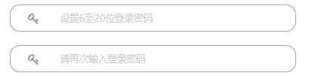
最后两个文本输入框均为密码，一个为第一次输入密码，另一个为第二次输入密码，第一次输入密码的文本输入框内的初始文字也提醒了用户密码的长度要求，第二个输入密码的文档提醒用户需要在此输入登录密码。
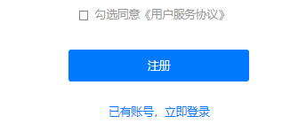
最下方为勾选同于用户服务协议的勾选按钮用户需勾选上同意《用户服务协议》，点击下方注册才可以成功。接着为一个注册按钮，用户填写完信息后即可点击注册，如果有信息未填或者其他意外情况，会有弹窗提示。
最下方为快速登录入口，如果用户已有账户，可以快速登录。
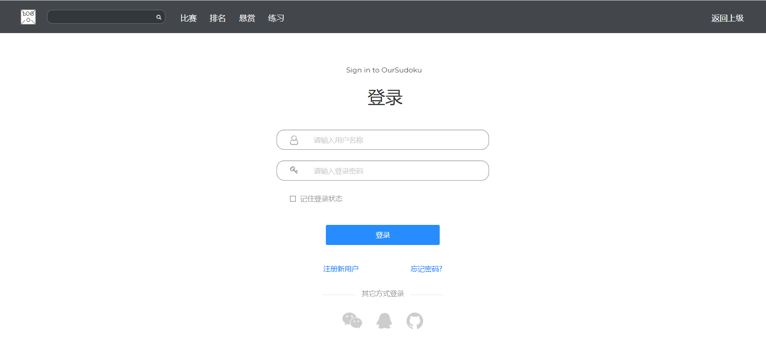
登录页面最上方为join OurSudoku的环境注册的英文词组，结合下方的登录的大标题可以清楚的展示出本页为用户的登录页面；接下来是两个小类表项，分别为用户昵称的输入以及用户登陆密码的输入。
最前端的小人半身图标和钥匙小图标非常生动形象，为冷冰冰的输入框平添了几分生气，但同时也会在输入框内置提示性文字输入用户名称以及密码；这种文字和图形相结合的方式无疑是当下最流行、用户接受度、熟悉度最高的一种。
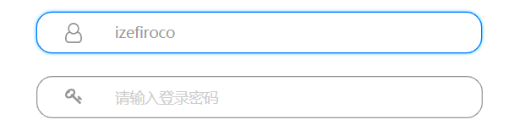
当用户在输入框中输入部份内容之后，提示框内置的提示性文字将会隐藏而不影响用户输入的文字与之冲突产生视觉上的矛盾，与此同时当焦点聚集在输入框内的时候，与之匹配的圆角矩形框会发出蓝色向外部渐变扩散的柔和光晕，以一种委婉而令人舒适的方式提醒用户该输入框正在进行输入。
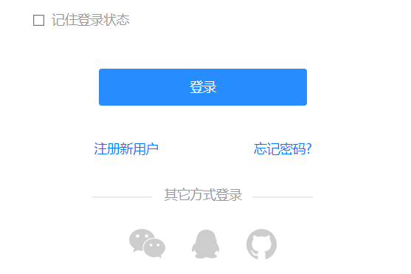
同时我们也为用户提供记住登陆状态以及快速登录的通道，方便用户快速进入网站而节省掉登录这一步骤，虽然很是简单自然的一个功能，但也正是因为它太过于自然了才以至于如果缺少这项功能反而会使用户感到麻烦和不适应。

5.3.3比赛
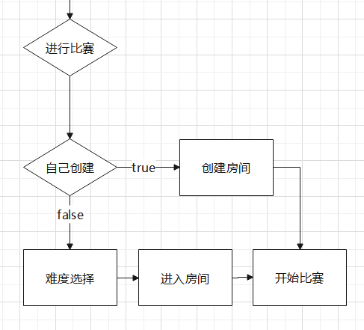
界面TBD

5.3.4排名
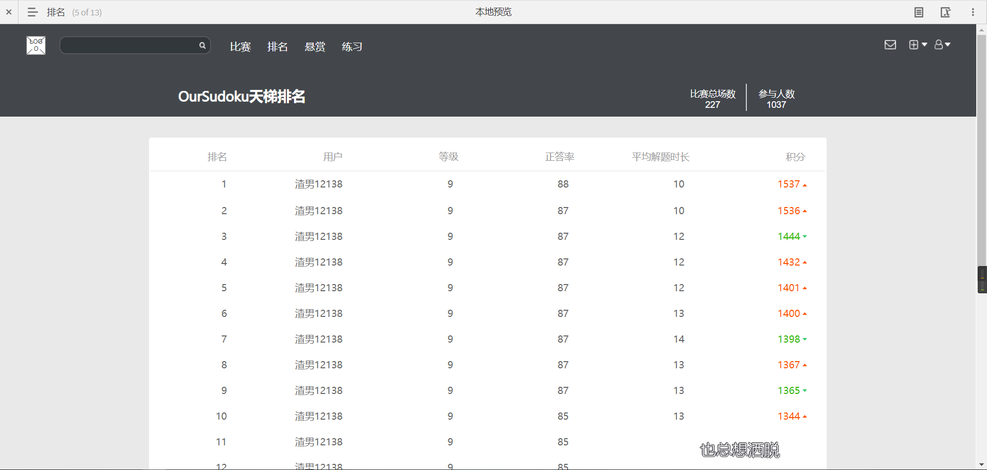
在排名界面会将当前用户的积分做一个榜单。

5.3.5悬赏
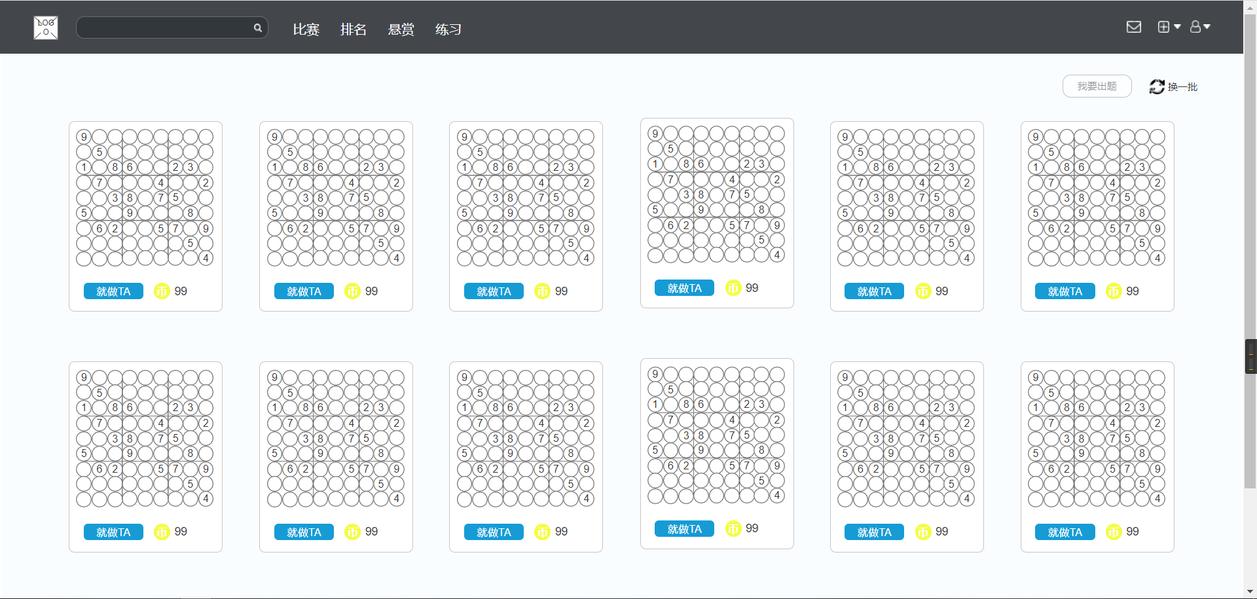
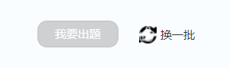
悬赏界面会给出所有正在被悬赏的题目，如果本页没有用户想要做的题目，可以点击右上角的“换一批”按钮换下一个界面的悬赏题目；也允许用户自己出题进行悬赏，则点击“我要出题”按钮，即将跳转到出题界面。
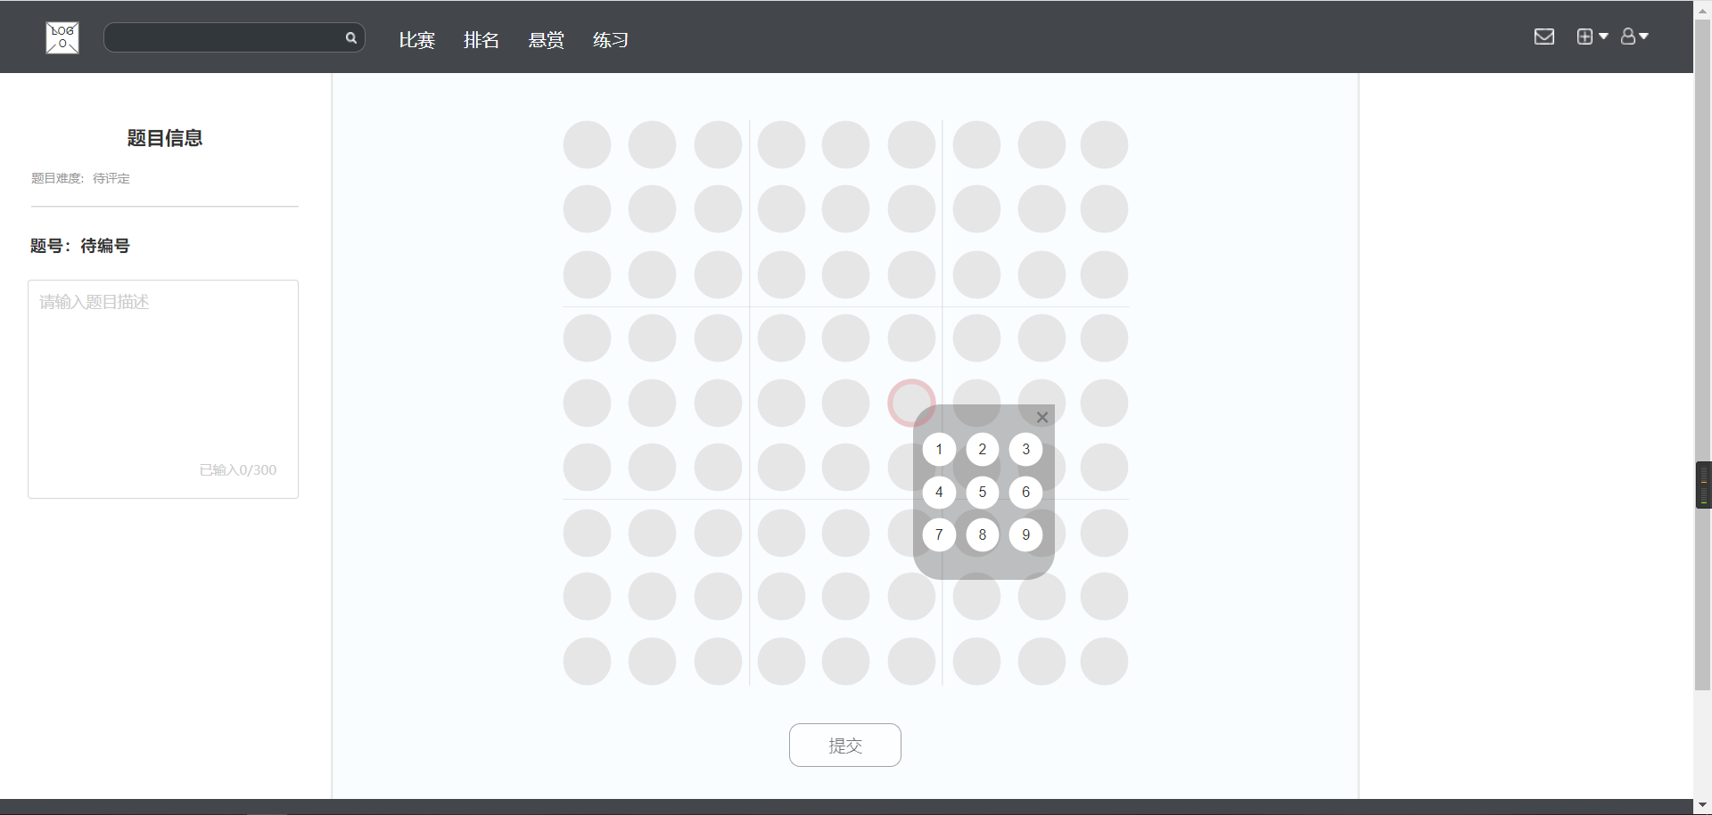
在选中的框周围会有一圈浅红色的小边标记该部分已经被选中了，此时会有一个3x3的浮窗按钮出现，用户可以通过单击选择要填入该框内的数字，如果填错可以直接点击其他数字进行更换，或者右上角的小×进行该框的清空。


5.3.6练习
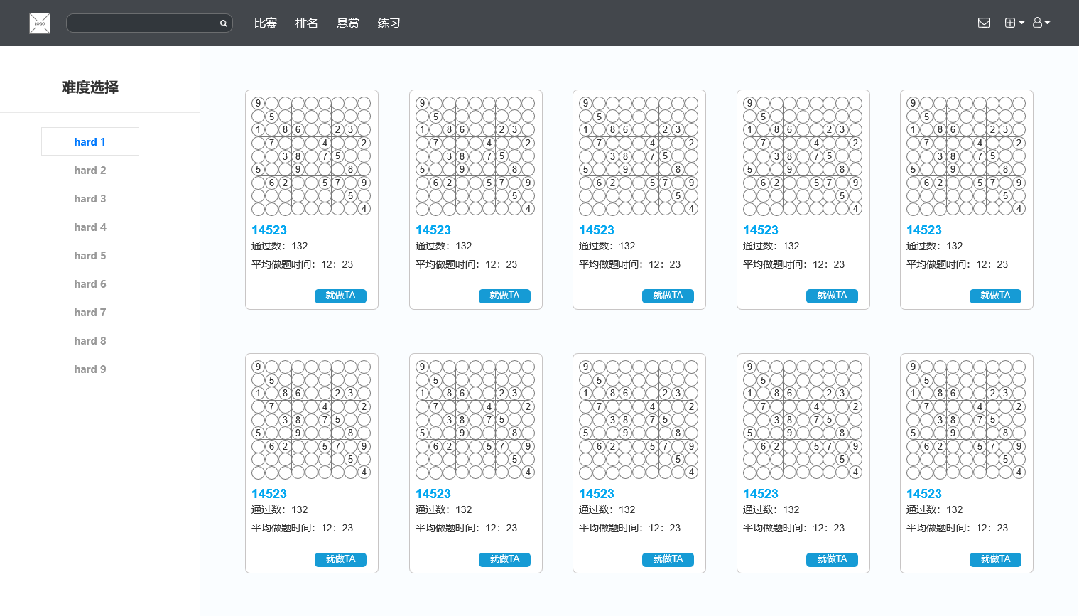
进入练习界面，左侧可以选择合适自己的练习难度，右边可以选择自己想要做的对应难度的题目。我们同时也会把这个题目对应的通过数、平均解题时间等信息放出来供用户参考。
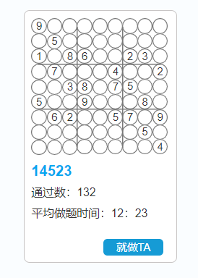
当用户选定某个题目进入练习时点击“就做TA”则会跳转到对应解题界面。
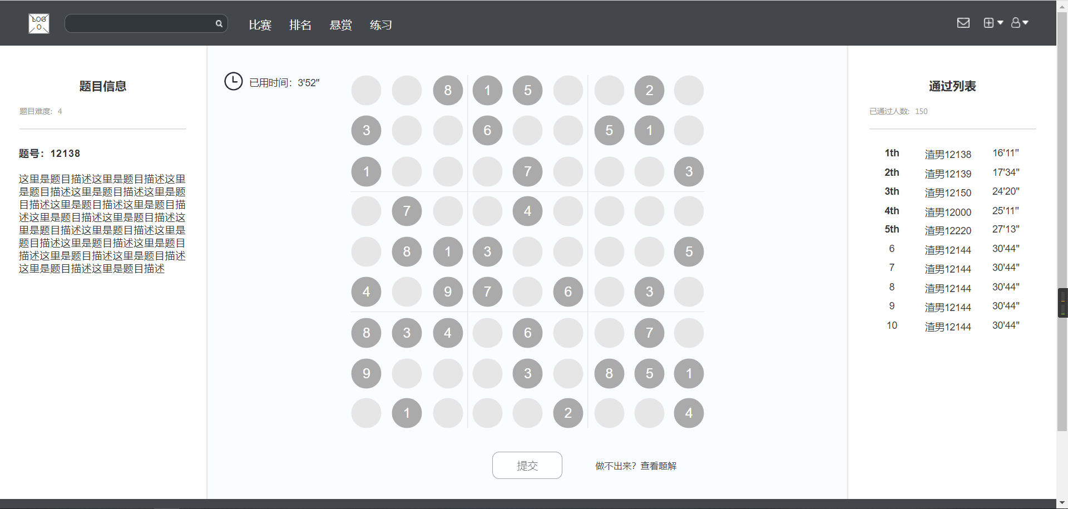
与出题界面相同的是选中某个需要填入数字的框，会有一个3x3的选择浮框出现在对应位置。单击时默认是候选数模式，双击则是将某个数字填入该框内；候选数可以通过单击某个数字选择或取消，填入框内的数字则只能通过右上角的小×进行清空。在正常情况下，我们允许正式填入与候选数同时存在。
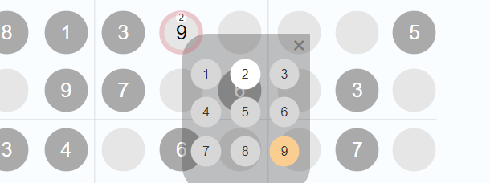
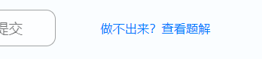
在做不出来某个练习题目时，允许用户查看网站中别的用户编写的题解。

5.3.7题解
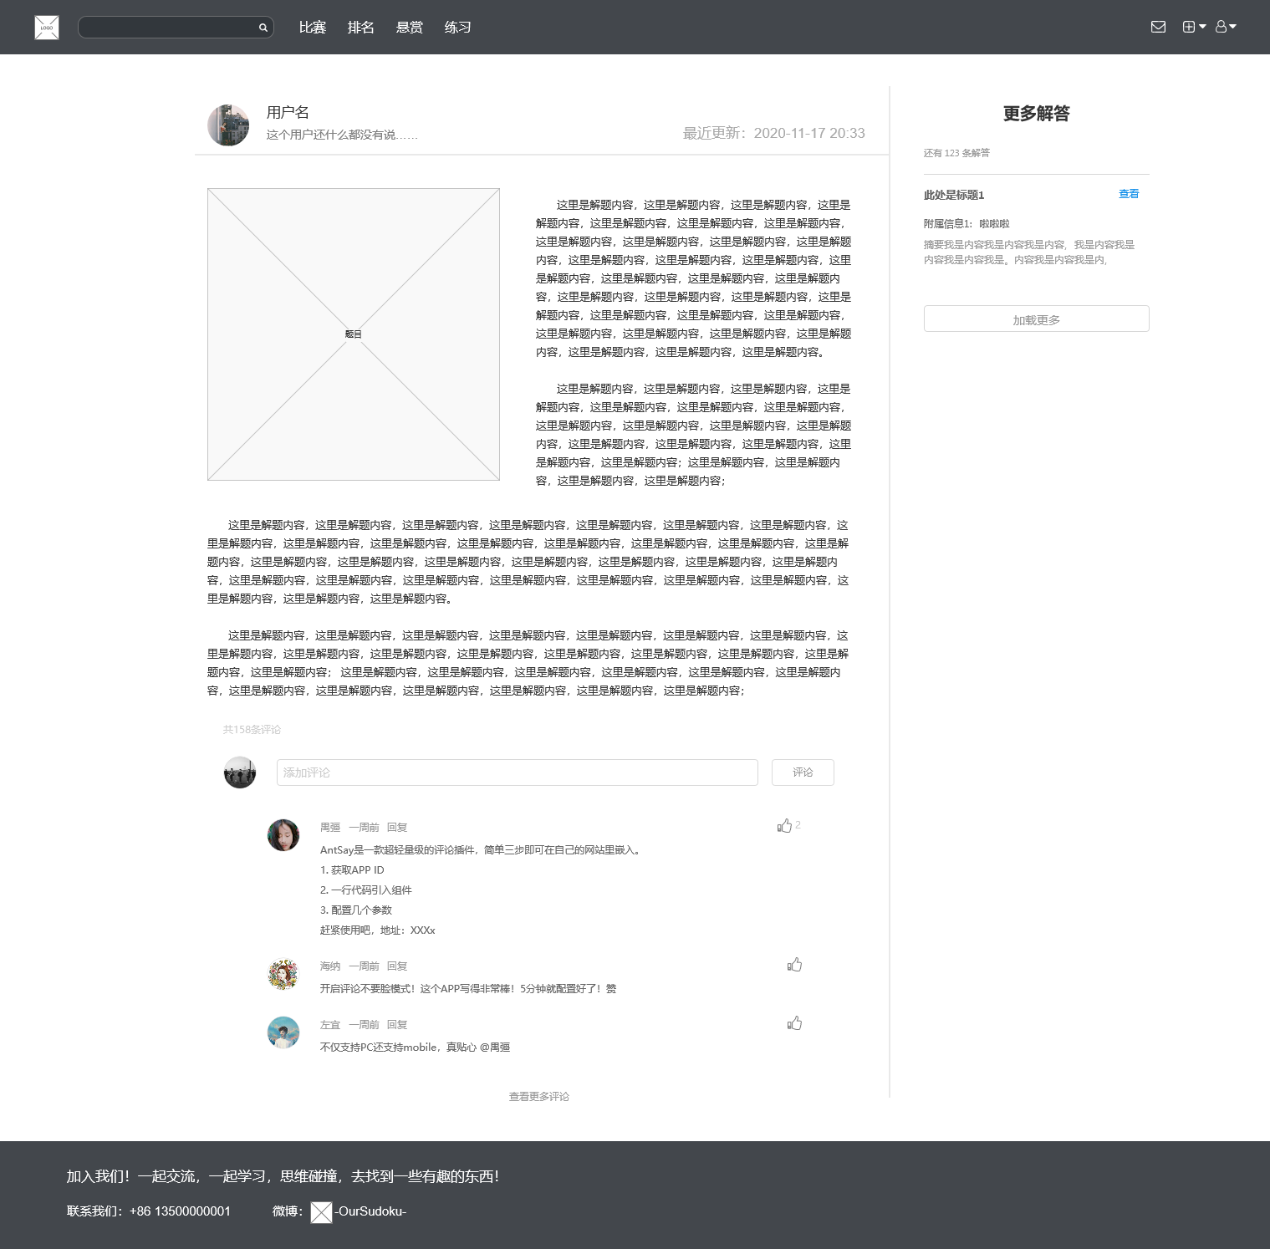
允许用户对题解进行正常评论、讨论、点赞等正常的社交活动；在需要更多别的思路的时，也可以在右边的“更多解答”模块选择更多的同题解法分享。

5.3.8用户主页
界面TBD

5.3.9管理界面
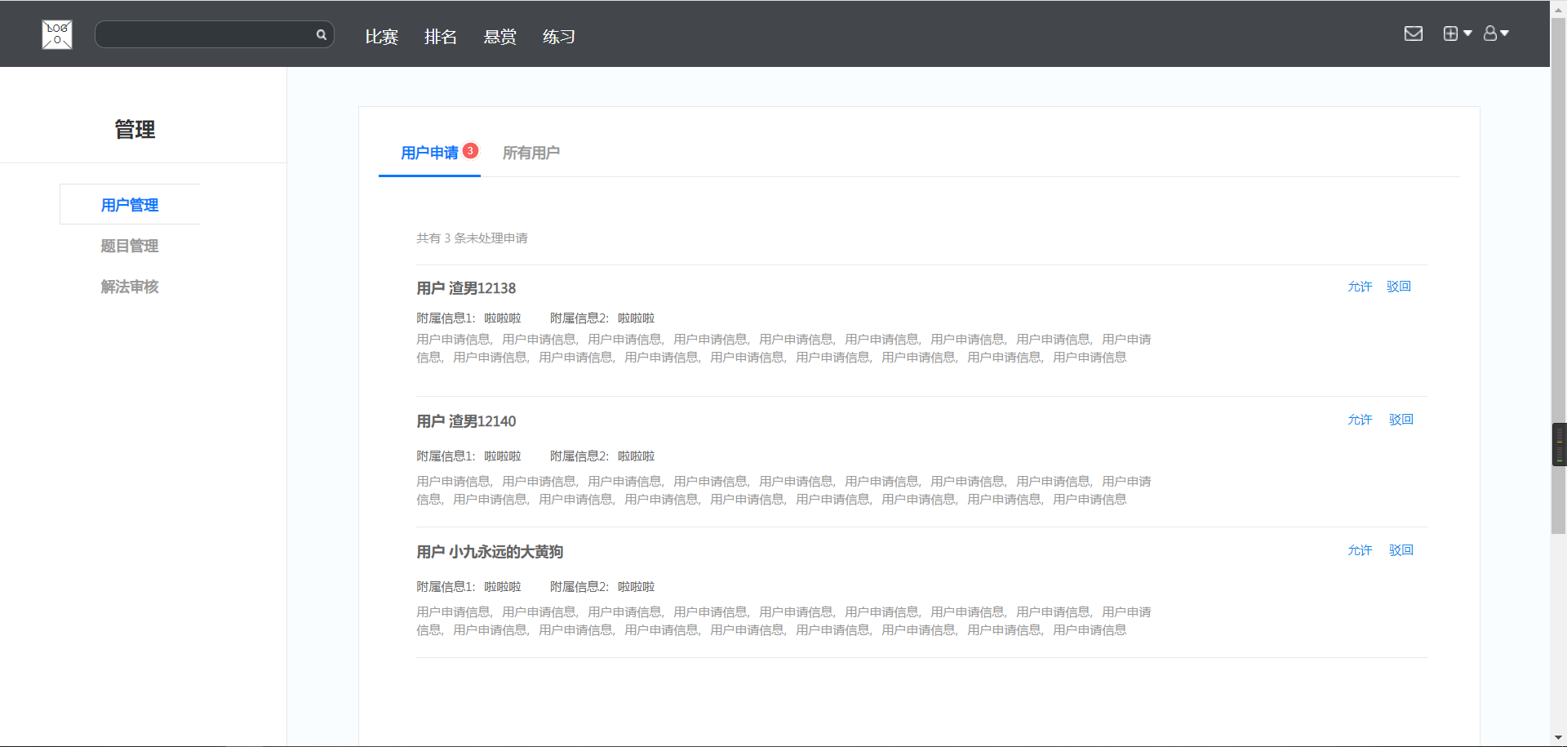
该界面仅对管理员开放。主要针对用户、题目以及题解三部分进行管理。
用户又分为用户申请部分，主要是重置密码等部分请求；关于所有用户，对部分行为恶劣用户，管理员有对其账号进行封禁的权利。
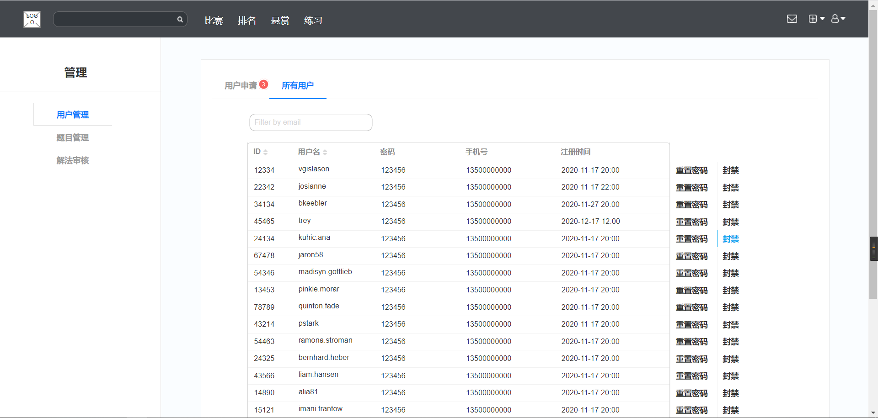
对于题目部分，主要是增、删、查等操作。
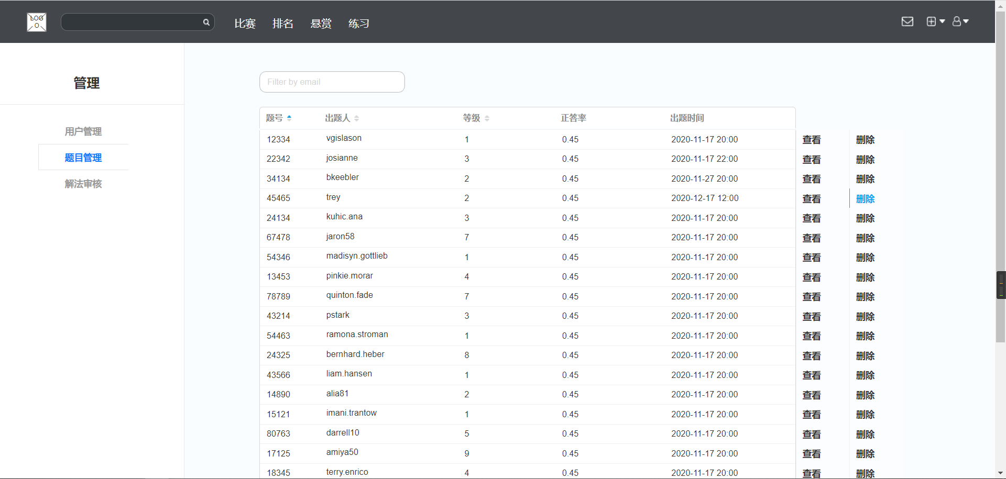
解法审核部分则仅是判断该内容是否符合社会核心价值观，管理员并不会对其分享的答案或者观点进行评判。TBD

5.4相关处理
在软件相关的使用中，涉及对数据库的增删改查等基本操作，是不被用户感知的。有这种处理是为了对数据的处理能够达到用户的目标，并且可以很好的做到与用户之间的信息交互。

5.5数据备份
网站在使用过程中，对一些个人数据例如设置等信息，可以在本地进行创建、修改和缓存，同时由于这些可能涉及到对数据库的操作，因此数据方面应有处理灾难的机制。若发生故障、错误、缺陷等，用户可以从本地的部分缓存数据中读取相应信息，并且相应的数据库数据可以根据操作日志进行回滚或撤销等操作，以最大程度减少用户的损失。

5.6错误，故障和紧急情况时的恢复
TBD

5.7消息
TBD

5.8快速引用指南
TBD

6注解
本平台旨在宣传数独游戏，为数独爱好者提供一个同时支持对战、解法分享及竞技排位的在线数独对战平台（OurSudoku），方便深度玩家以及入门小白就任何问题进行“友好”交流。

附录
附录可用来提供那些为便于文档维护而单独出版的信息(例如图表、分类数据)。为便于处理，附录可单独装订成册。附录应按字母顺序(A,B等)编排。

